# Φύλλο εργασίας 3

**Προγραμματίζω το ρομπότ μου**

Διατηρώντας τις ίδιες ομάδες εργασίας ασχοληθείτε με τις παρακάτω δραστηριότητες.

## Δραστηριότητα 1

**Βήμα 1:** Δημιουργήστε ένα νέο έργο (Project) στο λογισμικό του EV3 και προσθέστε το Move Steering μπλοκ.

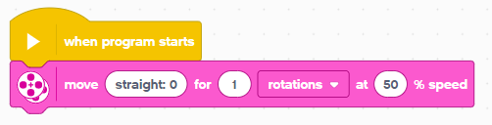

**Βήμα 2:** Αλλάξτε την κατάσταση λειτουργίας του Move Steering μπλοκ σε «**Degrees**». Στην κατάσταση αυτή καθορίζουμε πόσες μοίρες ***ακριβώς*** θέλουμε να περιστραφούν οι κινητήρες.

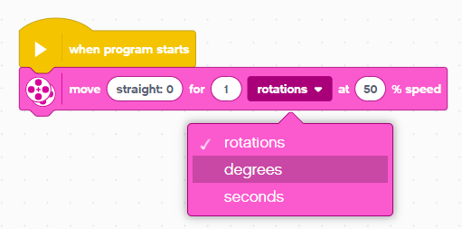

**Βήμα 3:** Αλλάξτε την παράμετρο Degrees σε 60

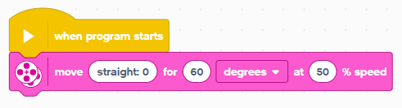

**Βήμα 4:** Εκτελέστε το πρόγραμμα.

Περιγράψτε την κίνηση του ρομπότ:

.......................................................................................................................................

.......................................................................................................................................

.......................................................................................................................................

**Βήμα 5:** Εκτελέστε το πρόγραμμα για τις παρακάτω τιμές της παραμέτρου **Degrees** και συμπληρώστε τον πίνακα:

|  |  |
| --- | --- |
| **Degrees** | **Απόσταση που διένυσε το ρομπότ (εκατοστά)** |
| 90 |  |
| 180 |  |
| 360 |  |
| 720 |  |

**Βήμα 6:** Αλλάξτε την κατάσταση λειτουργίας του Move Steering μπλοκ σε «**Rotations**» και εκτελέστε το πρόγραμμα για 1 Rotation.

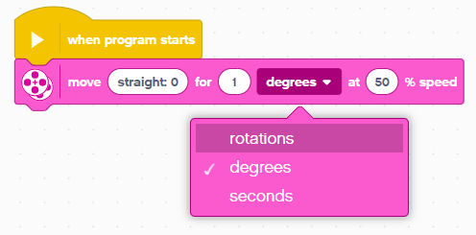

Πόσα εκατοστά διένυσε το ρομπότ ;

***Απάντηση***:

Ελέγξτε τον πίνακα του βήματος 5 και βρείτε σε πόσα Degrees αντιστοιχεί το 1 Rotation.

***Απάντηση***:

**Βήμα 7:** Εκτελέστε το πρόγραμμα για 2 Rotations και απαντήστε στις παρακάτω ερωτήσεις:

Πόσα εκατοστά διένυσε το ρομπότ ;

***Απάντηση***:

Ελέγξτε τον πίνακα του βήματος 5 και βρείτε σε πόσα Degrees αντιστοιχούν τα 2 Rotations.

***Απάντηση***:

**Βήμα 8:** Αλλάξτε την κατάσταση λειτουργίας του Move Steering μπλοκ σε «**Seconds**» και εκτελέστε το πρόγραμμα για 1 Second.

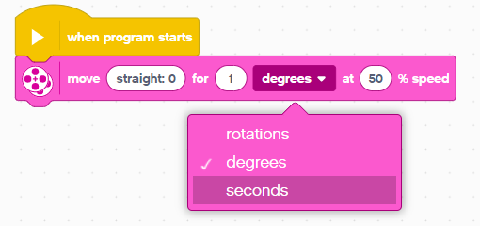

Πειραματίστε με διάφορες τιμές της παραμέτρου Seconds (π.χ. για 2 Seconds, 3 Seconds). Τι από τα παρακάτω καθορίζουμε στην κατάσταση λειτουργίας «**On for Seconds**»;

* Τις μοίρες (Degrees) που θα περιστραφούν οι κινητήρες
* Το χρόνο, σε δευτερόλεπτα, που θα περιστρέφονται οι κινητήρες
* Το χρόνο, σε λεπτά, που θα περιστρέφονται οι κινητήρες
* Τον αριθμό τον πλήρη περιστροφών (Rotations) που θα περιστραφούν οι κινητήρες.

## Δραστηριότητα 2

**Πρόβλημα**: Το ρομπότ να κινηθεί όπως φαίνεται στην παρακάτω εικόνα.

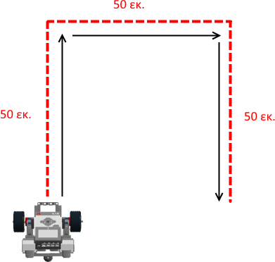

Ποιες τιμές χρησιμοποιήσατε στο Move Steering μπλοκ για να στρίψει το ρομπότ προς τα δεξιά:

………………………………………………………………………………………………………………………………………………………………………………………………………………………………………………………………………………………………………………………………………………………………………………………………

## Δραστηριότητα 3

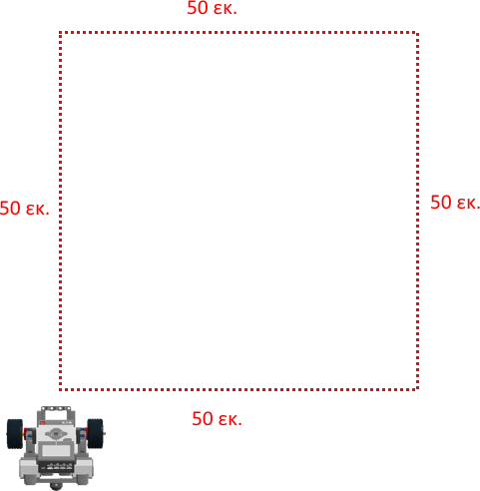 **Πρόβλημα**: Το ρομπότ να κινηθεί όπως φαίνεται στην παρακάτω εικόνα. Δηλαδή να διαγράψει την τροχιά ενός τετραγώνου με πλευρά 50 εκατοστά.

**Παρατηρήστε** το νέο πρόγραμμα που αναπτύξατε και απαντήστε στις παρακάτω ερωτήσεις: Ποια προγραμματιστικά μπλοκ επαναλαμβάνονται;

.......................................................................................................................................

.......................................................................................................................................

Πόσα μπλοκ επαναλαμβάνονται ;

.......................................................................................................................................

.......................................................................................................................................

Τα μπλοκ που επαναλαμβάνονται ακουλουθούν κάποιο συγκεκριμένο μοτίβο; Αν ναι, ποιο είναι αυτό ;

.......................................................................................................................................

.......................................................................................................................................

.......................................................................................................................................

.......................................................................................................................................

Ένας τρόπος για να χρησιμοποιούμε εντολές που επαναλαμβάνονται πολλές φορές είναι η χρήση

του βρόχου (Loop).

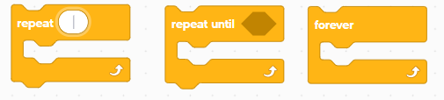

Τα αντίστοιχα προγραμματιστικά μπλοκ βρίσκονται στην ομάδα εντολών «Control».

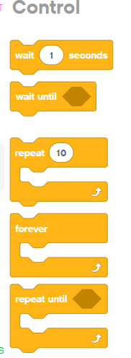

Τα Loop μπλοκ έχουν πολλές επιλογές. Για παράδειγμα, στο παρακάτω Loop μπλοκ, το Move Steering μπλοκ (μέσα στο Loop) θα εκτελεστεί τέσσερις φορές.

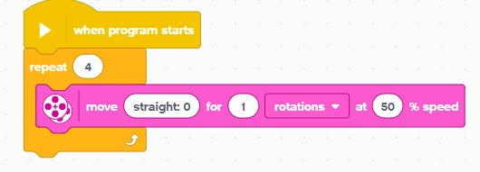

**Εκτελέστε** το παραπάνω πρόγραμμα για διάφορες τιμές της παραμέτρου **Count** (π.χ. 1, 2, 3, 4 κ.ο.κ)

## Δραστηριότητα 4

**Πρόβλημα**: Προσπαθήστε να επιλύσετε το πρόβλημα της προηγούμενης δραστηριότητας (κίνηση κατά μήκος ενός τετραγώνου) χρησιμοποιώντας το Loop μπλοκ.

***Υπόδειξη***: Τα μπλοκ που ανακαλύψατε ότι επαναλαμβάνονται προηγουμένως τοποθετήστε τα μέσα στο Loop μπλοκ.

**Περιγράψτε** τη λύση που δώσατε:

...............................................................................................................................................

...............................................................................................................................................

...............................................................................................................................................

...............................................................................................................................................

**Συγκρίνετε** το πρόγραμμα που αναπτύξατε με το Loop μπλοκ με αυτό της προηγούμενης δραστηριότητας. Ποιο θεωρείτε καλύτερο και γιατί ;

...............................................................................................................................................

...............................................................................................................................................

...............................................................................................................................................

...............................................................................................................................................

Τι τροποποιήσεις πρέπει να γίνουν στο πρόγραμμα που αναπτύξατε ώστε το ρομπότ να ακολουθήσει μια διαδρομή η οποία να έχει σχήμα τετραγώνου με πλευρά 50 εκατοστά και να περάσει από κάθε πλευρά **ακριβώς δύο φορές** ;

...............................................................................................................................................

...............................................................................................................................................

...............................................................................................................................................

...............................................................................................................................................

...............................................................................................................................................

...............................................................................................................................................

...............................................................................................................................................